Definition af middelalderen
Middelalderen er de tusind år i Vesteuropas historie fra omkring 500 til 1500, hvor den kristne kirke var den fælles kulturinstitution, der bandt mennesker sammen. Vesteuropa er i denne sammenhæng det samme som det latinske Europa, dvs. det område hvor kirkens gudstjeneste foregik på latin. Området strakte sig fra Irland i vest til Kroatien i øst, fra Middelhavet i syd og til Grøn- land i nord. Ledelsen var placeret hos paven i Rom, og den blev derfor også kaldt Romerkirken.
Men Romerkirken var ikke den eneste kristne kirkeorganisation. Der var også en østlig kirke, ledet af patriarken i Konstantinopel, det nuværende Istanbul. Delingen mellem de to kirker går helt tilbage til år 395, hvor Romerriget blev delt i en østlig og en vestlig del. Den østlige kirke hvilede på en anden tradition, hvor gudstjenesten foregik på græsk. De to kirker blev aldrig forenet igen. Tværtimod kom det til et åbent brud i 1054, hvor den romerske pave bandlyste patriarken af Konstantinopel. Patriarken band- lyste til gengæld paven i Rom, og dermed var bruddet, på græsk ”skisma”, en realitet. Der er gjort flere forsøg på at genoprette den kirkelige forbindelse mellem øst og vest, men da Konstantinopel i 1453 blev erobret af tyrkerne, ophørte kontakten. De to kirker udviklede sig hver sin vej, og østkirken blev til det, vi i dag kender som den ortodokse kirke med den græske og den russiske kirke som vigtige centre.
Romerkirkens vision om at være ”den hellige almindelige kirke” og dermed det fællesskab, som alle kunne føle sig som del af, var ikke problemfri. For at blive en sådan bred organisation måtte kirken vise sig rummelig og fleksibel i sin indstilling, men samtidig stillede den tydelige krav om enhed i opfattelsen af kristendom og kirke. Tolerancen over for religiøse afvigelser var ikke stor, og de fleste kættere blev mødt med konsekvent afvisning og forfølgelse. Rummelighed og enhed forblev et karakteristisk dilemma gennem hele middelalderen. Den eneste gruppe, der på forhånd stod uden for middelalderens kirkelige fællesskab var jøderne, og var man uden for kirken, var man også uden borgerret. Alligevel fik mange jødiske samfund lov at eksistere og lov til at beholde og praktisere deres tro.
- 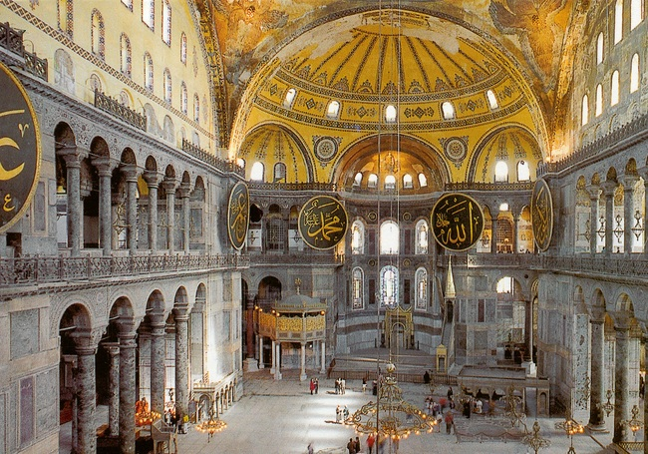
Hagia Sofia. Den Hellige Visdoms Kirke, bygget i Konstantinopel 532-37 under kejser Justinian 1. Omdannet til en moské efter tyrkernes erobring af byen i 1453. Indrettet som museum i 1935. Østkirken blev Vestkirkens rival efter bruddet i 1054
Forfatterens arkiv
Vesteuropas religiøse enhed under en fælles kirke ophørte med den protestantiske reformation i 1500-tallet. Reformationen er en af historiens store brudflader. Med den opstod der flere protestantiske kirkeretninger, og samtidig skabte Romerkirkens såkaldte modreformation en ændret romersk-katolsk kirke.
Kronologisk er det almindeligt at opdele middelalderen i tre etaper: tidlig middelalder 500-1000, højmiddelalder 1000-1250 og senmiddelalder 1250-1500.

Middelaldersamfundet bliver til 500-700
Den tidlige middelalder har sit udspring i Middelhavsområdet og må ses i nøje sammenhæng med Det Vestromerske Riges sammenbrud i løbet af 400-tallet. Invasioner nordfra af germanske stammer var en væsentlig faktor i denne proces, og i 476 fjernede germanske tropper den sidste romerske kejser. Der var nu ikke længere nogen statsadministration, og den eneste organiserede institution, som overlevede Romerriget, var den kristne kirke. Efter at være forfulgt gennem det meste af kejsertiden var kristendommen i 380 blevet antaget som Romerrigets officielle religion, og nu blev den kristne kirke et vigtigt element i det blandingssamfund, der opstod efter Romerrigets sammenbrud.
- 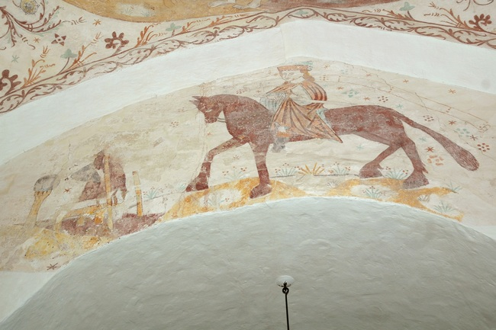
Den hellige Martin af Tours blev en af middelalderens populæreste helgener. Han er afbildet i kalkmalerier i danske kirker, her fra Elmelunde Kirke på Møn. Martin deler sin kappe i to for at klæde en tigger på. Samme nat skulle han ifølge legenden have haft en vision, hvori han så, at tiggeren var selveste Kristus
Axel Bolvig, www.kalkmalerier. dk
De germanske stammer, der overtog den politiske og militære magt, var meget modtagelige over for romersk kultur og gik relativt hurtigt over til den nye kristne tro. Og den gamle romerske befolkning tilpassede sig og gik i tjeneste hos de nye herskere.
Hvordan Romerkirken klarede sig i denne overgangstid, kan man læse ud af eftertidens fortællinger om pave Gregor den Store, Roms biskop 590-604. Pave Gregor optrådte som en dynamisk leder, der ikke kun tog sig af religiøse anliggender, men også af byens materielle behov. Han organiserede det militære forsvar mod de germanske longobarder, der forsøgte at erobre byen, og sørgede for, at der var mad til alle. På denne måde overtog kirken vigtige funktioner, som den romerske stat hundrede år tidligere havde haft som sit ansvarsområde. En sådan udvikling er typisk for den tidlige middelalder. Der var ikke længere nogen stat, og den eneste administrative enhed var kirken.
Romerkirkens største problem i den kulturelle omstillingsproces var, at flere af germanerfolkene var arianere. Det gjaldt bl.a. longobarderne. De troede ikke på, at Jesus var guddommelig, men opfattede ham udelukkende som et menneske. Hermed antog de en form for kristendom, som Romerkirken anså som kættersk, dvs. i modstrid med kirkens centrale trosprincipper. Dette meget forskellige syn på Jesus betød, at der i Italien opstod konflikter mellem arianske og romerske kristne.
Nord for Alperne i det nuværende Frankrig var der imidlertid et germanerfolk, som ikke blev ariansk. Det var frankerne, hvis leder Klodevig var blevet døbt i 496. Det var derfor oplagt for Romerkirken at søge en alliance med frankerne. Klodevig blev ganske vist af kristne historikere beskrevet som en blodtørstig hersker, der gjorde alt for at udslette potentielle rivaler, men hans tro gjorde ham i kirkens øjne velegnet som konge. For at sikre ro og orden i samfundet og den rette religiøse overbevisning var man villig til at indgå kompromiser med fyrster som Klodevig.
Biskopperne i de gamle romerske byer gjorde deres yderste for at finde en måde at dele magten med den nye germanske elite på. Dette var også nødvendigt, for kirken havde ingen håndgribelige magtmidler. Til gengæld kunne kirkens mulighed for at opnå åndelig indflydelse og prestige være ganske stor, ikke mindst hvis det kristne budskab lod sig forene med folketroens interesse for magi og mirakler. Det gælder således helgendyrkelsen. En helgen er et menneske, hvis livsførelse er kendt for fromhed og mirakler, og som kirken har anerkendt som værende tæt på Gud. I Tours i det frankiske område lå fx den hellige Martin begravet. Han havde været biskop i byen i slutningen af 300-tallet, og enhver, der ikke viste respekt for hans grav eller truede hans kirke, risikerede helgenens straf. Gregor af Tours, der var Martins efterfølger, indsamlede beretninger om hellige Martins mirakuløse kraft.

Karolingerne
Samarbejdet mellem Romerkirken og den frankiske herskerslægt merovingerne fortsatte til midt i 700-tallet, hvor en konkurrerende stormandsslægt, karolingerne, trådte frem på scenen. Karolingerne havde først tjent kongeslægten, men lidt efter lidt tiltaget sig mere magt end merovingerkongerne selv.
I midten af 700-tallet drog Pipin fra karolingerfamilien til Rom for at bistå paven mod longobarderne. Den historiske overleve- ring fortæller, at Pipin ved denne lejlighed spurgte paven, hvem han mente var den retfærdige konge: Den, der havde magtens titel, eller den der faktisk udøvede magten? Paven havde behov for at blive beskyttet af den karolingiske familie og udtalte, at den rigtige konge var den, der havde magten, og i 751 salvede paven Pipin som frankernes konge. Karolingerne havde i realiteten gennemført et statskup støttet af den romerske kirke.
Alliancen mellem den romerske kirke og den karolingiske herskerslægt nåede et højdepunkt juledag år 800, hvor paven kronede Pipins søn, Karl den Store, som hellig romersk kejser. Etableringen af et nyt romersk rige viser, hvor stor bevidstheden om Rom som magtsymbol fortsat var i middelalderens Europa.

